LIIKLUSMÄRGID

- Leia igale liiklumärgile õige nimi.
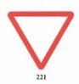


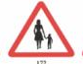



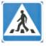
1. 2. 3. 4. 5. 6.
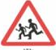
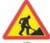

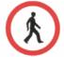


7. 8. 9. 10. 11. 12.
.....Peatu ja anna teed ..... Jalakäijad teel
.....Jalgrattatee ..... Anna teed
.....Peatee ..... Jalgrattaga sõidu keeld
.....Ülekäigurada .... Lapsed teel
.....Sissesõidu keeld ..... Käigu keeld
..... Teetööd ..... Kõnnitee

- Lahenda ristsõna. Ülalt alla: Hinnang sinu tööle.

1.
2.
3.
4.
5.
6.
7.
8.
9.



1. ..... keeld 6.
2....ja anna teed. 7. ... kurvid

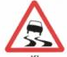
3. ...tee

8. ....keeld

4. ....sõidu keeld

5. ...keeld 9. ...keeld

Koostas Krista Kinkar
Vastused

1. ül

5.....Peatu ja anna teed 4..... Jalakäijad teel
2.....Jalgrattatee 3..... Anna teed
6.....Peatee 9..... Jalgrattaga sõidu keeld
12.....Ülekäigurada 7.... Lapsed teel
1.....Sissesõidu keeld 10..... Käigu keeld
8..... Teetööd 11..... Kõnnitee

2.ül

1. peatumise 2. peatu 3. libe 4. vasakule 6. sõidu 7. kohvik 8. ohtlikud 9. parkimise
10. möödasõidu

kokku: TUBLI OLID

